SIARAN PERS

1+ 5 Cara Nikmati Konten Seru dengan Galaxy A15 Series,
Si Dua Jutaan dengan Performa Pasti

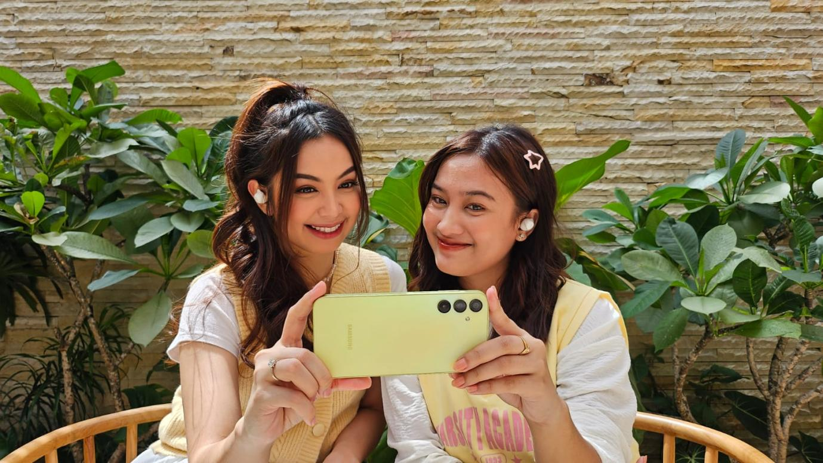

Jakarta, 12 Januari 2024 – Sampai 2023, terdapat 212,9 juta pengguna Internet atau 77% dari total populasi Indonesia, dan 167 juta di antaranya mengakses media sosial. Mereka menghabiskan sekitar 3 jam 18 menit setiap harinya untuk terhubung ke media sosial mereka atau mengakses berbagai konten yang ada di platform tersebut.

Dengan begitu banyaknya konten di berbagai platform media sosial, orang-orang tidak hanya punya banyak pilihan, tetapi mereka juga akan berusaha mencari cara yang terbaik untuk menikmati konten-konten favoritnya. Di sinilah pentingnya perangkat yang mumpuni untuk menghadirkan pengalaman paling seru dan nyaman dalam menikmati konten-konten di media sosial.

Untuk meningkatkan pengalaman menikmati berbagai konten digital, Samsung memperkenalkan Galaxy A15 dan Galaxy A15 5G. Keduanya hadir dengan performa lebih kencang, layar Super AMOLED 6,5 inci yang menyajikan gambar-gambar tajam dan hidup, serta baterai 5.000mAh yang awet untuk nonton konten sepuasnya.

“Dengan perkembangan teknologi, selalu ada cara untuk menikmati konten-konten favoritmu secara seru dan menyenangkan. Salah satunya lewat Galaxy A15 dan Galaxy A15 5G yang punya fitur-fitur yang pasti-pasti aja untuk menikmati berbagai konten dalam kualitas terbaiknya. Smartphone ini memiliki performa yang pasti kencang dengan prosesor octa-core dan RAM 8GB yang sudah di lengkapi dengan baterai 5000mAh yang pasti awetnya untuk kamu gunakan menikmati konten kapanpun kamu inginkan. Menikmati konten akan lebih memuaskan dengan layar yang sudah ditingkatkan menjadi Super AMOLED seluas 6,5 inci dengan refresh rate 90Hz untuk tampilan yang lebih jernih dan smooth,” kata Ricky Bunardi, MX Product Marketing Senior Manager, Samsung Electronics Indonesia.

Berikut ini adalah 1+ 5 cara untuk menikmati konten yang pasti seru dengan Galaxy A15 series:

#1 Nikmati konten dengan performa ngebut di jaringan berkecepatan tinggi
Di berbagai platform media sosial sudah tersedia banyak sekali konten dengan kualitas gambar beresolusi tinggi yang tentu lebih memuaskan mata dan bikin seru saat ditonton. Tapi untuk menikmatinya secara maksimal, kamu perlu jaringan dan perangkat smartphone yang mendukung.

Samsung Galaxy A15 series sudah ditingkatkan performanya dengan prosesor octa-core baru yang menghadirkan peningkatan performa CPU hingga 5x dibandingkan pendahulunya. Performanya juga diperkuat oleh kapasitas RAM 8GB yang bisa kamu tambahkan RAM Plus hingga 8GB tambahan.

Untuk model Galaxy A15 5G dapat beroperasi di jaringan 5G yang berkecepatan tinggi hingga 2,3Gbps dan rendah latency. Dengan performa sengebut ini dan akses ke jaringan 5G, tak bakalan ada tuh masalah konten beresolusi tinggi yang nge-lag atau buffering saat kamu menikmatinya.

#2 Optimalkan layar jernih dan pasti nyaman
Konten beresolusi tinggi kurang maksimal kalau layar smartphone tak mendukung. Samsung Galaxy A15 series sudah menggunakan layar seluas 6,5 inci FHD+ Super AMOLED yang mampu menampilkan gambar-gambar yang cerah dan jelas, dalam warna-warna yang memiliki tingkat akurasi tinggi sehingga terlihat begitu alami.

Untuk transisi scene by scene yang lebih smooth, kamu bisa mengoptimalkan pengaturan refresh rate pada layar Galaxy A15 ke maksimal 90Hz.

Lalu untuk kenyamanan menonton dalam jangka waktu lama, kamu bisa mengaktifkan fitur EyeComfort Shield untuk memproteksi blue light yang bikin mata tak nyaman dengan menghadirkan tone warna yang lebih hangat. Matamu tidak lekas lelah saat binge watching serial TV favoritmu.

#3 Boost kecerahan layar saat menikmati konten di outdoor
Kadang ketika kamu berada di outdoor dengan tingkat pencahayaan yang tinggi, visual di layar menjadi kurang jelas. Tentu ini bakal mengganggu keasyikan dalam mengecek smartphone atau menikmati konten-konten kesukaanmu saat berada di luar ruangan.

Biasanya yang dilakukan orang-orang adalah melakukan penyesuaian tingkat kecerahan (Brightness) layar. Dengan Galaxy A15 series, lebih mudah lagi. Layar Super AMOLED di smartphone ini sudah punya fitur bernama Vision Booster yang akan memungkinkan kamu melihat tampilan layar yang jelas, meski di bawah terik sinar matahari.

Saat kamu aktifkan, Vision Booster akan menyesuaikan tampilan secara otomatis, mengubah area yang gelap menjadi lebih terang dan meningkatkan warna menjadi lebih kaya, dan memaksimalkan kontras warna untuk menghasilkan gambar yang lebih jelas dan tajam.

Cara mengaktifkannya pun sangat gampang:
- Tarik menu notifikasi sehingga muncul bar kecerahan layar
- Klik 3 titik yang terdapat di ujung bar
- Nyalakan “Kecerahan Adaptif”

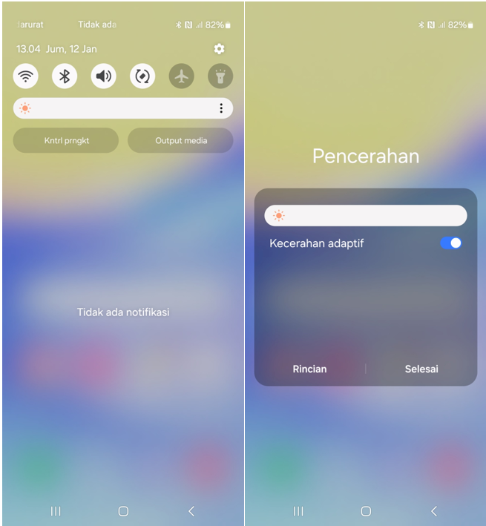

#4 Download saja biar nonton lebih lancar
Saat kamu bepergian, kadang kualitas jaringan di satu lokasi dengan lokasi lain akan berbeda sehingga ini akan mempengaruhi pengalamanmu menikmati konten hiburan di smartphone. Kalau kamu berniat menikmati beberapa episode drakor kesayangan saat berada dalam perjalanan, ada baiknya kamu download dulu dan simpan di smartphone.

Dengan Galaxy A15 series kamu tak perlu khawatir mengunduh dan menyimpan banyak konten di internal storage, sebab smartphone ini memiliki kapasitas penyimpanan hingga 256GB. Kalau kurang, kamu bisa menambahkan kartu memori eksternal MicroSD hingga 1TB. Dengan kapasitas sebesar itu kamu bisa menyimpan sekitar 250 video dengan total durasi 500 jam beresolusi HD. Lebih dari cukup bukan?

#5 Maksimalkan daya baterai untuk menikmati konten saat on-the-go
Menikmati konten-konten favorit di media sosial adalah cara asyik untuk mengisi waktu saat kamu dalam perjalanan atau traveling ketika liburan. Tapi keasyikan kamu alamat bisa terganggu kalau baterai habis dan alat transportasi yang kamu gunakan tak menyediakan colokan listrik.

Samsung Galaxy A15 series menjawab permasalahan kamu dengan baterai besar 5.000mAh yang awet. Malah, dengan pengisian penuh kamu bisa playback video sampai 20 jam. Nggak ada lagi tuh perjalanan yang bikin gabut.Ketika daya baterai mendekati kritis, isi ulang baterai sampai 50% hanya dalam waktu 30 menit. Cukup manfaatkan travel adapter 25W yang menjadi bonus penjualan Galaxy A15 series.

#6 Sambungkan hape ke Galaxy Buds FE untuk pengalaman pasti lebih menyenangkan
Sebagaimana perangkat Galaxy lainnya, Samsung Galaxy A15 series bisa menghadirkan pengalaman multidevice yang bisa meningkatkan pengalaman kamu menikmati konten.

Salah satu device Galaxy yang bisa kamu hubungkan adalah Galaxy Buds FE, yang mampu memberikan pengalaman yang pasti menarik ketika kamu sedang menonton konten di smartphone. Dengan Galaxy Buds, kamu bisa mendengarkan konten kesukaanmu dengan lebih fokus, karena Galaxy Buds sendiri memiliki fitur ANC (Active Noise Cancelling) yang pasti menambah kenikmatan menonton sebuah konten.

Untuk menyambungkan perangkat Galaxy A15 series kamu ke Galaxy Buds FE pun sangat mudah:
- Aktifkan Bluetooth di Galaxy A15 series kamu, otomatis perangkat yang berada dekat seperti Galaxy Buds FE akan segera terdeteksi dan muncul notifikasi untuk menyambungkan.
- Ikuti langkah-langkah sesuai petunjuk, smartphone akan melakukan setting pada aplikasi Galaxy Wearable.
- Voila! Perangkat kamu sudah terhubung, waktunya menikmati berbagai konten tanpa batas

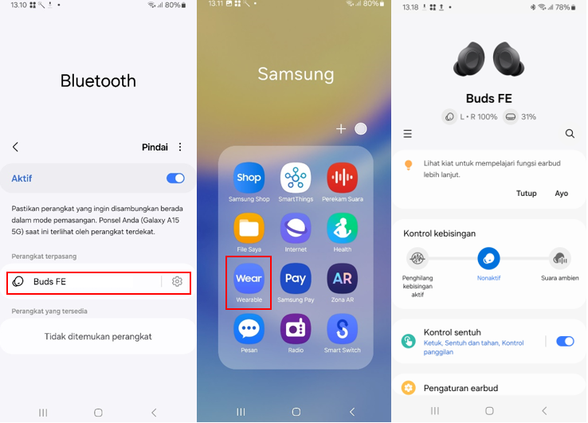

Itulah beberapa cara untuk menikmati konten yang pasti seru di Galaxy A15 series. Galaxy A15 bisa didapatkan dengan harga Rp2.899.000 (128GB) dan Rp 3.299.000 (256GB), sementara Galaxy A15 5G tersedia pada harga Rp3.599.000 dalam pilihan warna kece Yellow, Blue, dan Blue Black. Saat ini keduanya telah hadir di toko daring maupun gerai retail di seluruh Indonesia. Setiap pembelian produk akan mendapatkan bonus Travel Adapter 25-watt dan 6 bulan Samsung Care+ proteksi layar retak senilai total Rp1.229.000 selama persediaan masih ada.

***
Tentang Samsung Electronics Co., Ltd.
Samsung menginspirasi dunia dan membentuk masa depan dengan ide dan teknologi transformatif. Perusahaan ini mendefinisikan ulang dunia TV, smartphone, wearables, tablet, peralatan rumah tangga, sistem jaringan dan memori, sistem LSI, foundry dan solusi LED, serta menghadirkan pengalaman terhubung yang mulus melalui ekosistem SmartThings dan kolaborasi terbuka dengan para mitra. Untuk berita terkini, silakan kunjungi Samsung Newsroom di news.samsung.com.

Untuk keterangan lebih lanjut:

Jane Tjondro
Public Relations Professional
Samsung Electronics Indonesia
Phone: 021-2958 8000
Email: j.tjondro@samsung.com

Laporan Digital 2023: Indonesia dari We Are Social.

